**制氮机故障排除： 简单指南**

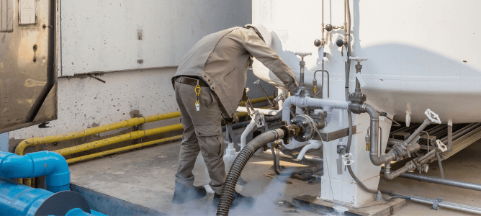

制氮机在从制造业到食品包装等各行各业中都发挥着至关重要的作用。它们通过提供可靠的氮气源，帮助确保产品质量和安全。然而，和其他机械一样，制氮机也会遇到问题。

制氮机常见问题

制氮机时常会遇到一些问题，例如

氮气纯度低

原因： 进气污染、过滤器堵塞或膜故障。

故障排除： 检查气源和过滤器，清洁或更换过滤器，检查膜是否损坏。

压力波动

原因： 空气泄漏、阀门故障或压力调节器问题。

故障排除： 检查所有连接处是否泄漏，测试阀门，必要时更换调节器。

过热

原因： 需求量大或通风不良导致过度工作。

故障排除： 确保适当的通风并监控工作量，防止过热。

制氮机无法启动

原因： 电源问题、控制面板问题或传感器故障。

故障排除： 检查电源连接，检查控制面板是否有错误代码，并测试传感器。

高级故障排除

传感器校准问题

原因： 传感器漂移或校准错误。

故障排除： 根据制造商的指南重新校准传感器。

软件或控制面板问题

原因： 软件故障或控制面板故障： 软件故障或控制面板故障。

故障排除： 联系技术支持以获得指导或更新。

泄漏检测和维修

原因： 密封或连接损坏： 密封或连接损坏。

故障排除： 使用检漏液或肥皂水找出泄漏点并更换故障部件。

如果遇到无法解决的问题，请立即寻求专业人员的帮助。

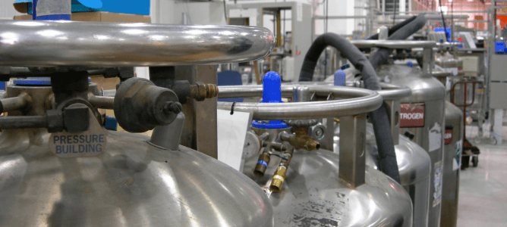

预防措施

防患于未然往往比处理突发问题更有效、更经济。就制氮机而言，采取预防措施可以帮助您保持可靠的性能并延长设备的使用寿命。

定期维护计划：

为制氮机制定全面的维护计划。该计划应包括例行检查、清洁以及根据需要更换过滤器、密封件和其他部件。一致性是防止小问题演变成大问题的关键。

检查和检验： 从最基本的开始。经常检查发生器是否有明显的损坏、连接松动或泄漏。预防往往是高品质的治疗。

清洁和更换过滤器： 灰尘和污染物会随着时间的推移而积聚，影响发生器的性能。定期清洁过滤器并根据需要进行更换，以保持效率。

监控压力和流量： 密切关注压力和流量，确保其保持在建议范围内。突然的波动可能是潜在问题的征兆。

识别异常声音或振动： 异常声音或振动可能是问题的早期征兆。请及时处理，以防止进一步的损坏。

操作员培训

确保您的团队在制氮机的操作和监控方面训练有素。操作员应熟悉设备的功能、故障排除基础知识和安全协议。

备件和维修

随时准备好必要的备件库存。这包括过滤器、密封件、阀门和传感器等物品。在需要维护或修理时，备有这些零件可以专业限度地减少停机时间。此外，定期安排专业人员对制氮机进行维护，以解决随着时间推移可能出现的任何磨损。

文档和记录保存

保留所有维护活动、检查和维修的详细记录。这些记录有助于长期跟踪设备的性能，并对反复出现的问题提供有价值的见解。

空气质量控制

确保进入制氮机的压缩空气质量符合规定标准。过滤器和空气干燥器是清除气源中污染物和湿气的重要组件。定期监测并根据需要更换这些组件，以保持高纯度氮气。

环境因素

注意制氮机的运行环境。充足的通风、温度控制和极端条件下的防护措施有助于防止过热或其他可能影响设备性能的环境压力。

制造商建议

在维护、保养和更换部件时，请遵循制造商的建议和指导。制氮机制造商会提供针对其设备的具体说明，以确保最佳性能和安全性。

通过实施这些预防措施，您可以专业限度地降低制氮机出现意外问题的风险，并为您的工业或实验室需求提供稳定、可靠的氮气生产。从长远来看，积极主动的维护和保养可以为您节省时间、金钱和麻烦。